CURRICULUM VITAE

NO. HANDPHONE
0856 4820 8686

EMAIL
an_dytok@yahoo.com

ALAMAT
Jl. Raya Garuda No. 7 REWWIN-Waru-Sidoarjo

Tanggal Lahir : 6 Agustus 1985
Tempat Lahir : Surabaya
Kebangsaan : Indonesia
Agama : Islam
Status : Menikah
PENDIDIKAN
Andy Pranata, S.E.
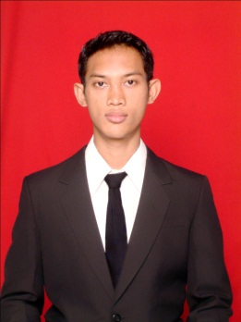
SD Negeri 1 Wedoro 1991-1997
SMP Negeri 1 Waru 1997-2000
SMA Negeri 1 Surabaya 2000-2003
S-1 Manajemen Fakultas Ekonomi
Universitas Airlangga 2003-2009

PELATIHAN
Compensation and Reward Management Training Jan 2007

PENGALAMAN KERJA
Play Game Adventure Partners 2000–Des’ 09
Freelance Fasilitator Outbound
Melaksanakan tugas sebagai pemandu dalam game, mengawasi keselamatan peserta, memberikan diskusi intisari game bila diperlukan dan membantu kelancaran keseluruhan event.

PT Merapi Utama Pharma Des ’09–8 Feb ‘11
Staf Logistik- Depot logistik Surabaya
Bertanggung jawab atas pengelolaan produk cairan dan alat kesehatan dari pabrik produsen atau cabang lain, mulai dari penerimaan, penyimpanan, dan distribusi pengiriman produk ke seluruh cabang di Indonesia.

Universitas Widya Kartika Jun ’11 – Sekarang
Staf Biro Administrasi Akademik
Bertanggung jawab atas fungsi administrasi penunjang kegiatan akademik mulai pemrograman mata kuliah, KRS, pencetakan absensi kuliah dan ujian, pencetakan KHS serta pembagiannya, pengarsipan dokumen serta surat menyurat.

PENGALAMAN ORGANISASI
Gerakan Pramuka Pangkalan SMPN 1 Waru 2003–Sep’ 09
Pembantu Pembina & Pembina Satuan
Waru, 10 Februari 2015

Andy Pranata, S.E.

